TRABZON ÜNİVERSİTESİ
TONYA MESLEK YÜKSEKOKULU
İLK VE ACİL YARDIM PROGRAMI
BALON WALF MASKE İLE OKSİJEN UYGULAMASI DEĞERLENDİRME FORMU

20…-20… , Güz/ Bahar Dönemi, Tarih: / / 20…

Öğrencinin Adı Soyadı:
Numarası: Başarı Notu:

Balon Walf Maske (BWM): Solunumu durmuş olan veya yetersiz soluyan hastalara hava vermek için kullanılan, bir maske ve balon şeklindeki ambudan oluşan solunum aracıdır. Ayrıca ilave oksijen uygulamak için bir bağlantı yeri ve rezervuarı bulunur. Balon valf maske ile en etkili solutma yöntemi trakeal tüp yoluna takılarak yapılır. Trakeal tüp takılamıyorsa, diğer yöntemler veya hastanın havayoluna airway aparatı takıp balon valf maske kullanılarak etkili solutma ile yeterli oksijenlenme sağlanabilir. Bu yöntem ile kısa süreli solutmalarda trakeal tüp ile uygulanan solutma kadar etkili olduğu görülmüştür.
Balon-valf-maske cihazlarının çoğunda, baro travmayı önlemek için bir basınç salıverme kapağı vardır. Bu kapak, pediatrik ve yetişkinlere göre ayarlanabilir. Basınç salıverme kapağı, solutma sırasında uygulanan basınç 35–45 cm H2O‟yu geçerse kendiliğinden açılır ve fazla basıncın dışarı çıkmasını sağlar, böylece akciğerlere fazla basınç uygulanması engellenir. Ancak daha yüksek basınç gereken durumlarda basınç salıverme kapağı geçici olarak elle kapatılarak devre dışı bırakılır. Bu işlem çok dikkatli yapılmalı ve asla akciğerlere yüksek basınçlı gaz karışımı gönderilmemelidir. Normal basınçta solutulabilen hastalarda bu valfler asla kapatılmamalı ve her zaman açık bırakılarak hava kaçağına izin verilmelidir. Hava yolunun açılması ve maskenin yüze yerleştirilmesinde E-C tekniği (maskenin yüze yerleştirilirken ele verilen şekil) kullanılır.

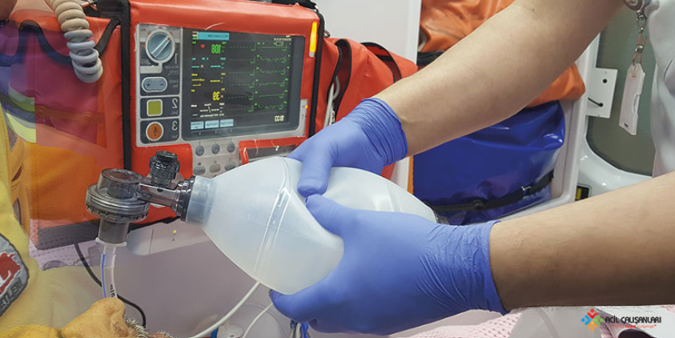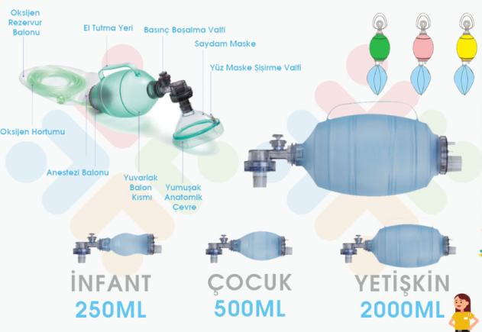
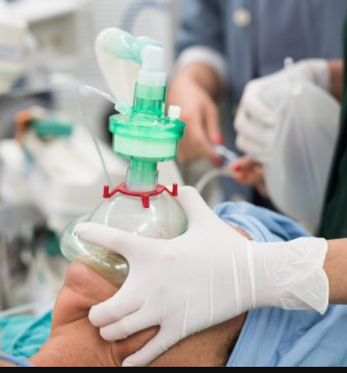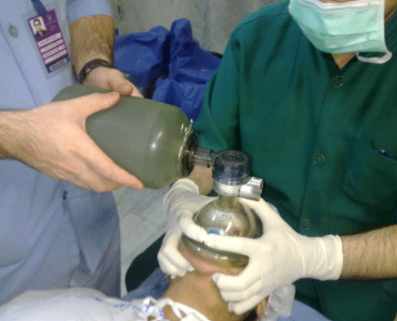
Kullanılan Araç ve Gereçler:
✓ Pulseoksimetre ✓ Eldiven ✓ Balon walf maske ✓ Oksijen kaynağı ✓ Airway
Dikkat Edilmesi Gereken Hususlar
- Her uygulamada çalışan, hasta ve çevre güvenliği önlemleri alınır.
- Tüm hasta/yaralıya yönelik uygulamalarda hasta ya da yakınından onam alınır.
- Ventilasyon sonrası ğöğsün geri gelmesine izin verilmelidir.
- Aşırı ventilasyondan kaçınılmalıdır.
- Göğüs kafesinin yükseldiği gözlemlenmelidir.
Hastada Oluşabilecek Riskler  ✓ Mide içeriğinin aspirasyonu  ✓ Hipoksi ✓ Hiperventilasyon | Çalışanda Oluşabilecek Riskler  ✓Hastalık bulaş riski
Uygulama Basamakları |  | Uyguladı | Uygulamadı
1.Uygun maske boyutu seçilir (Maskenin alt kısmı hastanın çene ucu ile alt dudağı arasında kalacak, çeneden taşmayacak, üst kısmı burun köküne oturacak ancak gözlere baskı uygulamayacak şekilde, ağzı ve burnu tam olarak kapatan boyda olmalıdır)
2.Bakteri filtresi takılmış maske ile balon valf maske birleştirilir (bu işlem hasta üzerinde yapılmamalıdır),
3.Bağlantı hortumu ile balon-valf maske oksijen kaynağına bağlanır,
4. Baş nötral pozisyona getirilir.
5. Maskenin geniş olan alt kısmı hastanın çenesine dar olan üst kısmı burun köküne oturacak şekilde yerleştirilir,
6. Sol elin baş ve işaret parmağı ile maskeyi kavrama ve hava kaçağı olmayacak şekilde yüze oturtma (C tekniği) yapılır,
7. Sol elin orta, yüzük ve serçe parmağı (yumuşak dokuya bası yapmadan) mandibulayı kavrayacak şekilde kemik üzerine yerleştirilir ( E tekniği),
8.Çeneyi kavrayan parmaklarla hastanın ‘baş geri-çene yukarı’ pozisyonu verilir,
9.Sağ elle balon kavranarak hastanın göğsünün kalktığı gözlenecek kadar hava verilir ve ventilasyon sağlanır.
Toplam Puan
Değerlendirme: İşlem basamaklarında gözlemcinin belirlediği hasta güvenliğini bozan eylem/ifade olması yada işlem basamaklarının herhangi birinin/…………………………………… atlanması halinde toplam puan yarıya indirilir.
Gözlemci izlem notu:

Sorumlu öğretim elemanı/elemanları:

Kaynaklar: Dökmeci, A. H., Sarı, B., Çalışkan, C., Usta, G., Koçak, H, … Aslan, R. (Ed.). (2021). Acil Yardım ve Afet Yönetimi Mesleki Beceri Uygulama Rehberi (1. Baskı). Ankara: Kongre Kitabevi.
https://www.acilcalisanlari.com/ambu-balon-valf-maskebwm.html
Beceri Video Linkleri:
https://www.youtube.com/watch?v=0QNNF1Ui7wg
https://www.youtube.com/watch?v=JWAODYOfa3Y
https://www.youtube.com/watch?v=xxHsQxSJjCo
https://www.youtube.com/watch?v=kRaVPCzsbyA

Öğrenci Öz Değerlendirme ve Geri Bildirim Formu

Bu form, beceri uygulaması sonrasında öğrencinin kendi uygulamasını değerlendirmesi ve eğitmen tarafından yapılan gözlemler doğrultusunda bireysel gelişim sürecine katkı sağlaması amacıyla hazırlanmıştır.
- Öğrenci Öz Değerlendirme:

Değerlendirme Kriteri | Evet / Hayır | Açıklama (Varsa)
Uygulama adımlarını sırasıyla ve doğru şekilde gerçekleştirdim.
Hasta güvenliğini sağlayacak önlemleri aldım.
Kendi eksiklerimin farkındayım.
Bu uygulamaya yönelik teorik bilgim yeterliydi.
Uygulama sırasında heyecanımı kontrol edebildim.

2. Eğitmen Geri Bildirimi:
Eğitmen, öğrencinin uygulama sırasında gözlenen güçlü yönleri ve geliştirilmesi gereken alanları buraya yazmalıdır:

